Atividades - HTMLj

1 - Utilizando as tags para a marcação de texto definidas no slide “4- Web02 HTML 5”, crie uma página html com o formato abaixo:

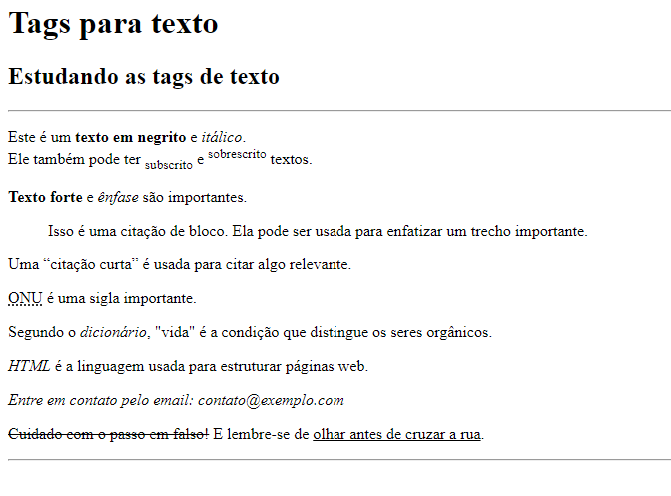

# 2 - Crie a seguinte página abaixo:

# Catálogo de Produtos H1

# Tabela

|  |  |  |  |  |  |
| --- | --- | --- | --- | --- | --- |
|  | Foto | Código | Descrição | Qtde em estoque | Valo Unitário |
|  | Mouse Laser com fio Dell – MS3220 | 1 | Mouse Laser com fio Dell | 5 | R$ 179,00 |
|  | MS5320W | 2 | Mouse Bluetooth Dell | 6 | R$ 338,00 |
|  | Mouse óptico usb preto 100 6VY96AA HP BT 1 UN | 3 | Mouse óptico usb preto 100 | 3 | R$ 48,30 |

## Descrição H2

### Características do Produto H3

**Especificações** label

Lista não ordenada

* Sensor óptico preciso com 1.600 DPI permite que você trabalhe na maioria das superfícies
* Configuração USB rápida e fácil com cabo de 1,5m
* Design ambidestro, produzido para caber de forma natural e perfeita na palma da sua mão
* Três botões integrados
* Ampla compatibilidade: Windows e Mac

## Avaliação do produto H3

Lista de definição

José Aparecido

Muito bom

Joaquim Jorge

Bom

3 – Monte o código necessário para as seguintes tabelas

